租车管理系统需求规格说明书
文档编号: SRS-001 版本: 2.0 编制日期: 2026-04-03

1. 引言

1.1 项目背景
本项目是一个基于命令行的租车管理系统，旨在为租车公司提供车辆租赁管理和费用计算功能。系统采用Java语言开发，支持轿车、客车、卡车三种车型的租赁管理，并根据租赁天数应用不同的折扣策略。

1.2 术语定义
轿车: 四轮载客汽车，用于个人或商务出行
客车: 大型载客汽车，用于团队运输
卡车: 载货汽车，用于货物运输
日租金: 每24小时的租赁费用
折扣率: 实际支付金额与基础费用的比例

2. 总体描述

2.1 系统概述
租车管理系统是一个命令行应用软件，提供车辆浏览、选择、租赁天数输入和费用计算功能。系统采用内存存储数据，无需数据库支持。

2.2 系统约束
技术约束: JDK 8+ 环境运行，纯命令行界面
数据约束: 内存存储，程序退出后数据不持久化
功能约束: 仅支持基本的租车流程，不含用户管理、订单管理

3. 功能需求

3.1 功能列表
- F01 车辆列表展示: 显示所有可租赁车辆的详细信息
- F02 车辆选择: 根据车辆ID选择目标车辆
- F03 租赁天数输入: 接收用户输入的租赁天数
- F04 费用计算: 根据车型和天数计算最终费用
- F05 菜单导航: 提供主菜单和租车流程菜单导航
- F06 退出系统: 安全退出应用程序

3.2 业务流程
图3-1 租车业务流程图
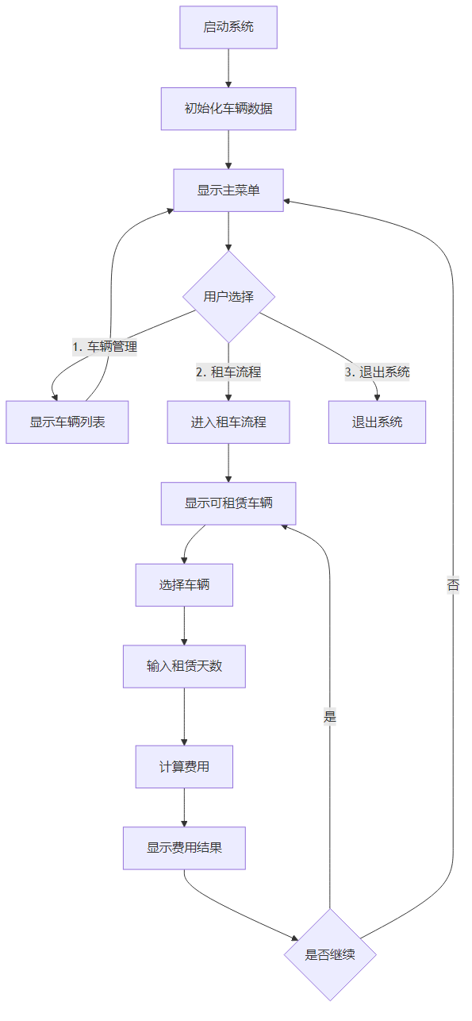

4. 折扣规则需求

4.1 轿车折扣规则
1-7天: 100%, 8-30天: 90%, 31-150天: 80%, >150天: 70%

4.2 客车折扣规则
1-2天: 100%, 3-6天: 90%, 7-29天: 80%, 30-149天: 70%, >=150天: 60%

4.3 卡车折扣规则
1-7天: 100%, 8-15天: 95%, 16-30天: 85%, >30天: 75%

5. 数据需求
车辆数据: id(车辆ID), type(车型), model(具体车型), dailyRent(日租金), status(状态)

6. 界面需求
主菜单: 1.车辆管理 2.租车流程 3.退出系统
租车流程: 1.查看车辆 2.选择车辆 3.输入天数 4.计算费用 5.返回

7. 非功能需求
性能: 启动<2秒，响应<100ms
可靠性: 数据存储安全，系统稳定
易用性: 界面简洁，流程直观，错误提示清晰

8. 测试需求
功能测试: 车辆列表、车辆选择、天数输入、费用计算
边界测试: 各折扣档位临界值
异常测试: 无效输入处理

9. 验收标准
系统能正常启动并显示主菜单
能查看可租赁车辆列表（7辆）
能通过ID选择车辆
费用计算结果正确

10. 后续扩展
功能扩展: 订单管理、用户管理、车辆归还
技术扩展: 数据库存储、图形界面、网络功能

